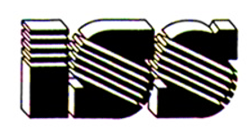
INDUSTRIJSKA STROJARSKA ŠKOLA
Avenija Marina Držića 14, 10000 ZAGREB

Broj projekta: 2022-1-HR01-KA121 – Slovenija

PRIJAVNI OBRAZAC

Ime i prezime učenika
Godina obrazovanja učenika u 2022./2023.
Smjer/zanimanje učenika
Datum rođenja učenika:
OIB učenika
Adresa stanovanja učenika
G-mail adresa učenika ( ne @skole.hr)
Ime i prezime majke
Kontakt majka: mail, broj telefona
Ime i prezime oca
Kontakt otac: e-mail, broj telefona

